规格要求：
尺寸约：180*60*35CM（长*宽*高）
要求：结实稳固耐用，承重大，耐用
年使用量:约500张
供货形式：分批到货，每次供货20~30张，收到订单讯息后，供应商需在3个工作日送达医院指定位置(不接受物流送货)。

参考图示：
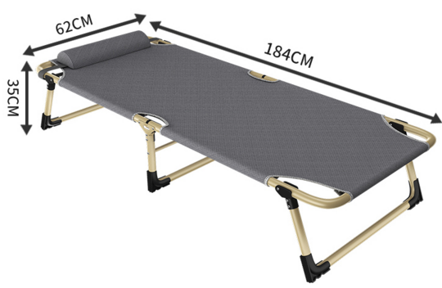

报价方式：
需于截止日期递交相关文件至采购部，相关证件包含但不仅限于（所有证件均需加盖企业红章 ）：

- 技术标1份：
① 供应商三证复印件（企业组织机构代码、税务登记证、营业执照复印件）
② 产品参数和介绍（包括材质、尺寸规格、图示、重量、承重、保质期、交货期等）
③ 产品销售业绩（如有）
④ 其他供应商认为需要提供的文件
- 商务标1份（需密封在信封内，需附配件价格表）。
商务标价格包含货物到达甲方并能正常使用所需的一切费用，包括但不限于税金、包装费、运输费、装卸费、保险费、安装调试费、技术服务费、培训费以及保修费、税费等。
- 样品1张。

